**第4周周测初二生物试卷**

1. **单选题**

51. 有关“观察蚯蚓”的实验，下列说法错误的是（　　）

A．用手从前到后，从后到前触摸蚯蚓的腹面，能感觉到蚯蚓的刚毛

B．判断蚯蚓前后端的简便方法是长有口的一端是身体前端

C．蚯蚓的身体由许多环状相似的体节组成，身体分节使运动更灵活

D．在实验过程中，经常用浸过水的棉球轻擦蚯蚓体表，有利于蚯蚓的呼吸

52. 根据给出的各种动物，下列描述正确的是（　　）

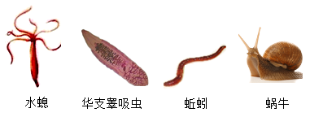

A．水螅的体型是两侧对称，用于防御和捕食的刺细胞在触手处分布较多

B．华枝睾吸虫身体最发达的结构是生殖器官，它的体型与水螅相同，适于寄生生活

C．蚯蚓身体呈圆柱形，体壁中发达的肌肉与刚毛配合可以完成运动

D．蜗牛是软体动物，身体柔软，依靠扁平的足来爬行

53.下图是缢蛏的内部结构示意图，选项中缢蛏的结构与功能对应错误的是（　　）

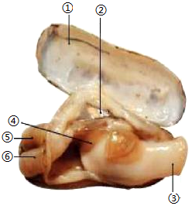

A．[ ① ] 贝壳——起保护作用

B．[ ② ] 外套膜——分泌出的物质形成贝壳

C．[ ③ ] 足——生殖器官

D．[ ④ ] 鳃——与水进行气体交换

54. 各种动物都以各自独特的方式适应环境。下列选项对应错误的是（　　）

A．海葵——身体呈辐射对称，有口无肛门

B．蛔虫——体表有角质层，消化管结构比较简单

C．蚯蚓——细长柔软，用肺呼吸，皮肤辅助呼吸

D．蜗牛——身体柔软，身体外面有贝壳起保护作用

55. 下列关于软体动物和环节动物与人类生活关系的叙述，错误的是（　　）

A．从水蛭中提取的蛭素在医学上可以用于生产抗血栓药物

B．鲍的壳（石决明）、乌贼的壳（海螵蛸）、珍珠粉等可以入药

C．土壤中的蚯蚓能吃掉农作物的根系，不利于农作物的生长

D．蚯蚓的身体富含蛋白质，是优良的蛋白质饲料

答案

51. B 52. D 53. C 54.C 55.C